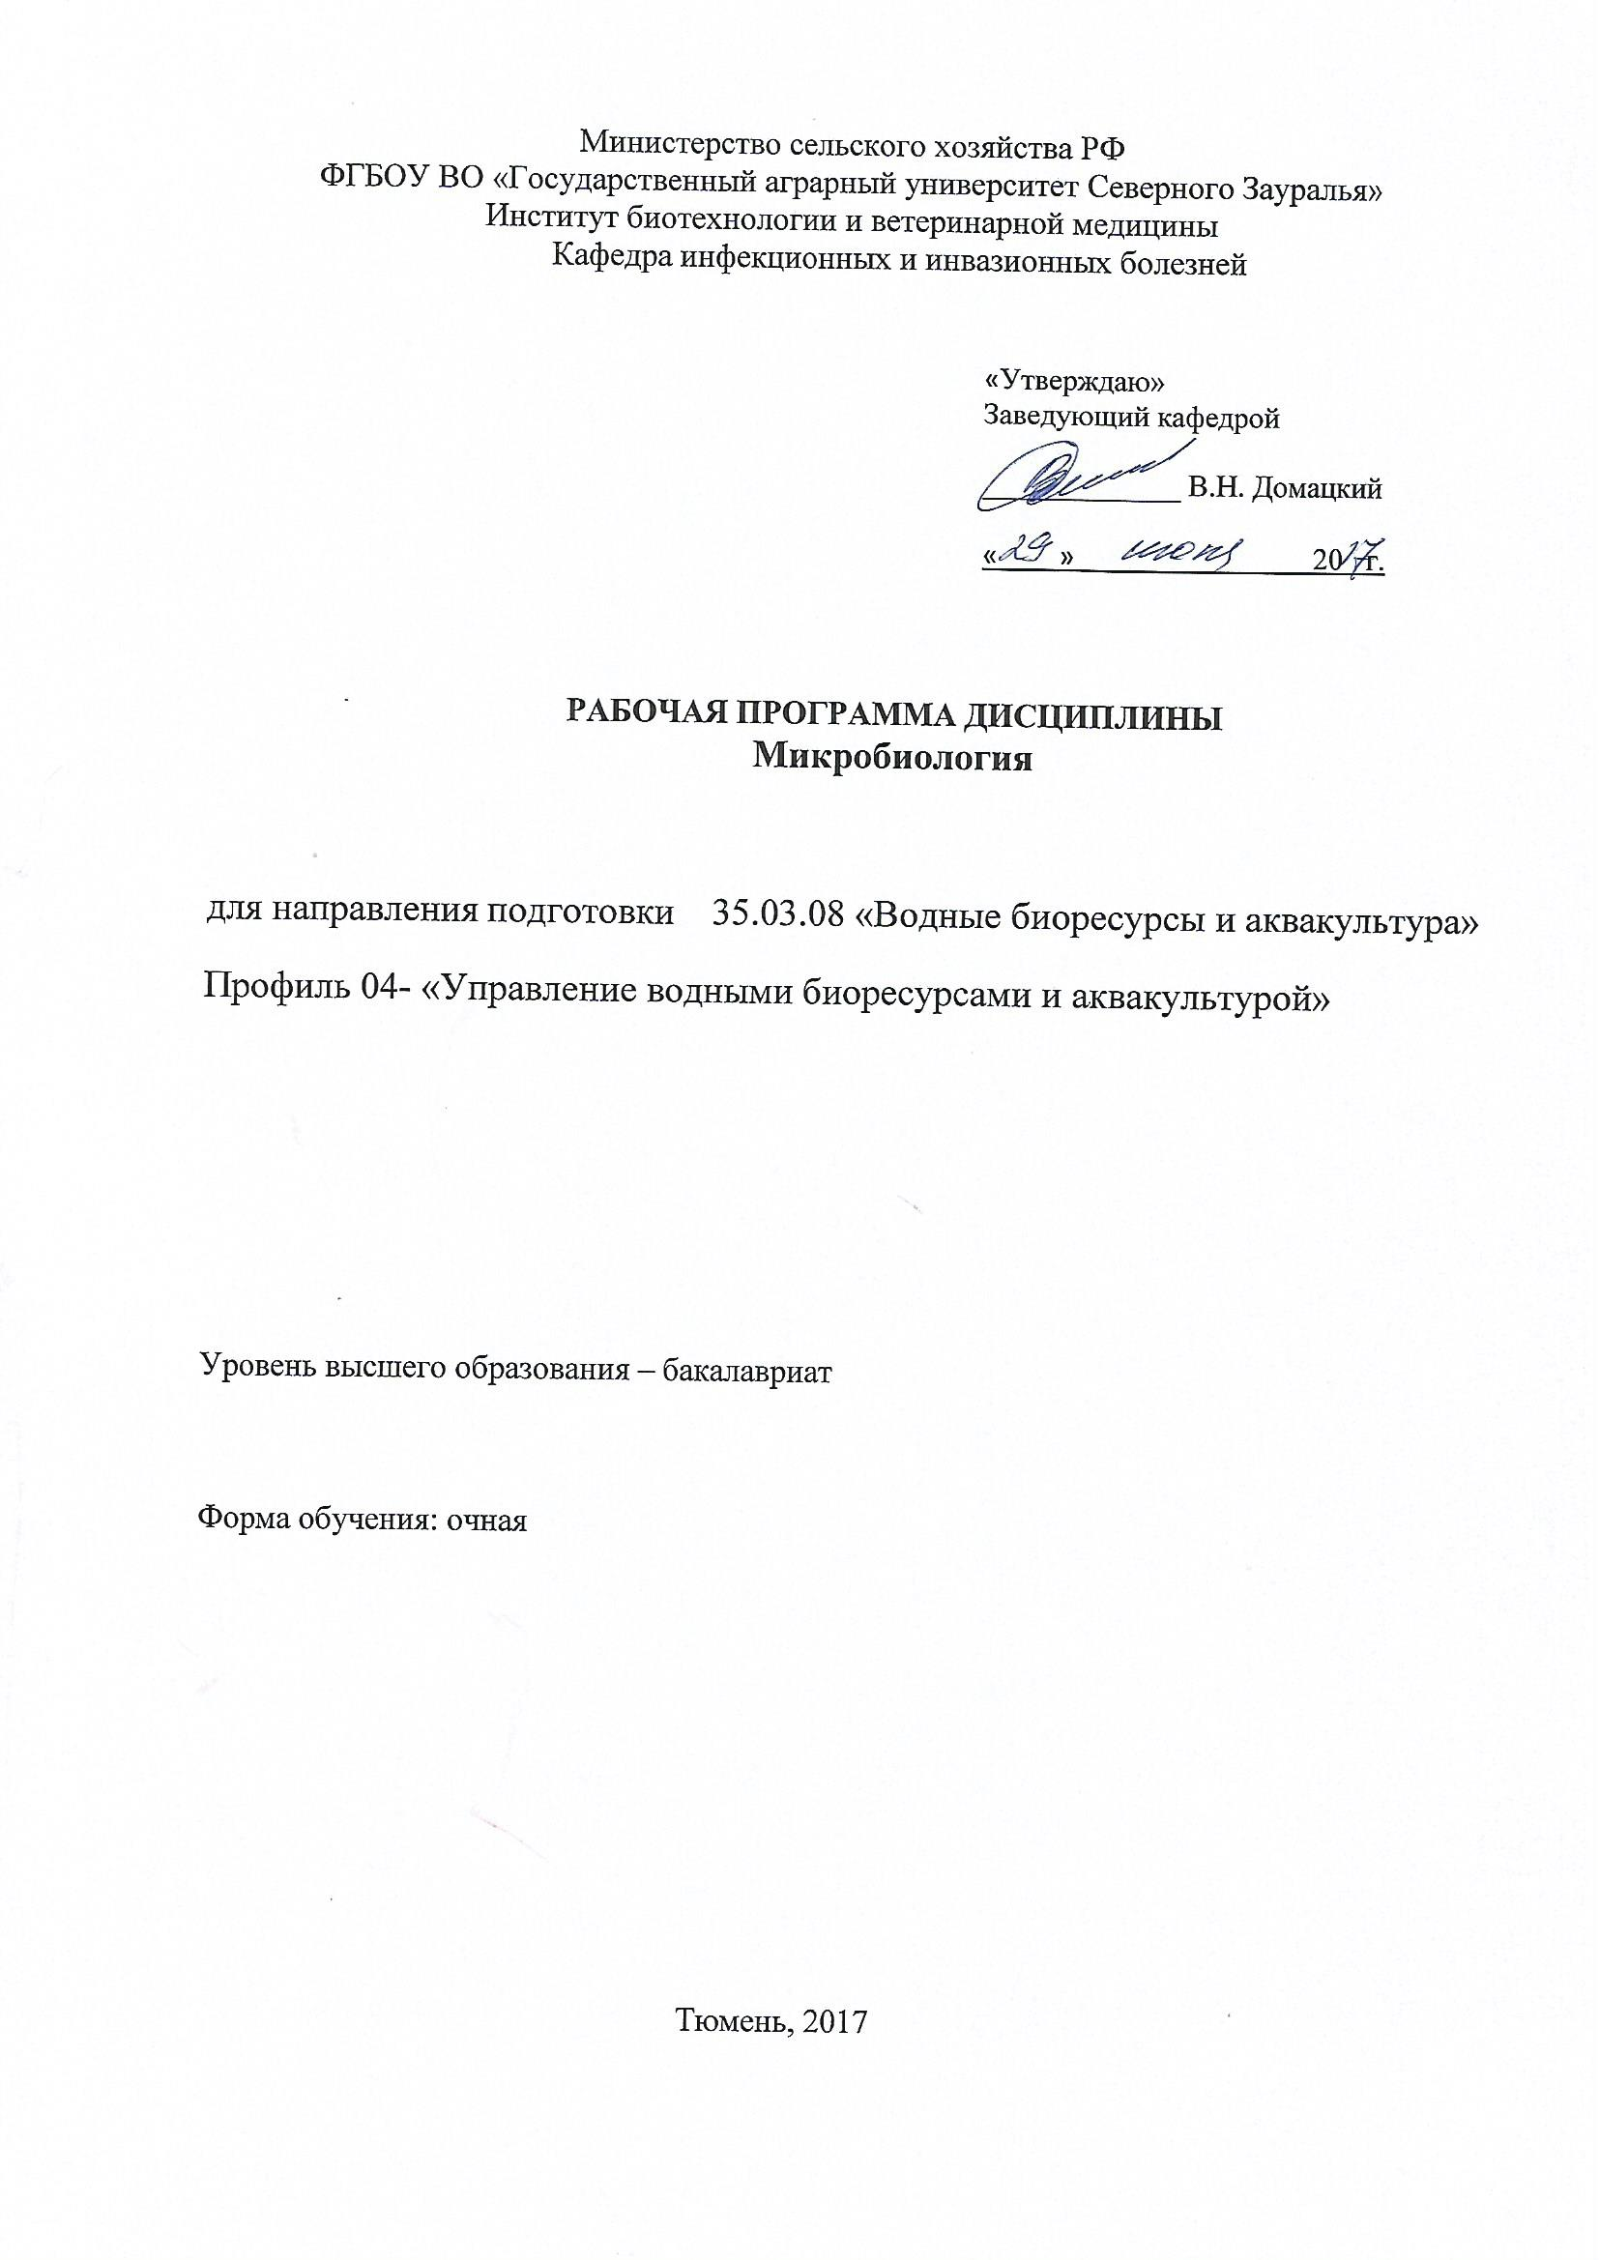

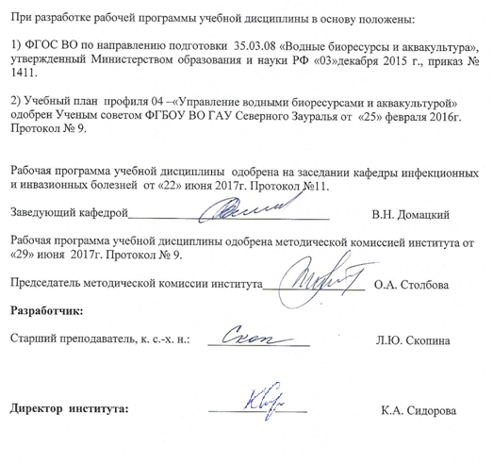

1. Перечень планируемых результатов обучения по дисциплине, соотнесенных с планируемыми результатами освоения образовательной программы
Коды компетенции | Результаты освоения | Перечень планируемых результатов обучения по дисциплине
ОПК-3 | способностью реализовать эффективное использование материалов, оборудования | знать: особенности микробиологических процессов в водоемах; значение водных биологических процессов для человека; методы и средства очистки вод и водоподготовки;  уметь: проводить микробиологический анализ; определять качество кормов; находить правильные решения для предупреждения заболеваний рыб и их лечения; прогнозировать последствия антропогенных воздействий на водные экосистемы и участвовать в разработке рекомендаций по их рациональному использованию; владеть: навыками полевых исследований водоемов и гидробиотов; научных исследований в области водных биоресурсов и аквакультуры; биологического контроля за объектами выращивания.
ПК-9 | способностью применять современные методы научных исследований в области водных биоресурсов и аквакультуры | знать: морфологию и физиологию микроорганизмов, влияние окружающей среды на их развитие;инфекционные болезни гидробионтов, основы диагностики и меры профилактики; уметь: лично и последовательно обосновать принятие технологических решений на основе полученных знаний; приготовить микропрепараты и уметь окрашивать их простыми и сложными методами; осуществлять посев микроорганизмов на питательные среды для получения чистых культур аэробных и анаэробных бактерий и грибов, идентифицировать выделенную культуру по морфологии, культуральным и физиолого-биохимическим признакам; проводить забор, транспортировку и хранение исследуемого материала для микробиологических исследований; оформлять все необходимые документы на проведенные исследования; владеть: методами лабораторного исследования воды, почвы, воздуха, кормов, а также патологического материала; методами индикации и идентификации микроорганизмов в объектах окружающей среды.

2. Место дисциплины в структуре образовательной программы
Курс входит в Блок 1 дисциплин и в соответствии с ФГОС данного направления относится к вариативной части. Предшествующими курсами, на которых непосредственно базируется дисциплина «Микробиология», являются «Гидрология», «Экология», «Зоология», «Органическая и биологическая химия». Курс «Микробиология» является основополагающим для изучения следующих дисциплин: «Биологические основы рыбоводства», «Методы рыбохозяйственных исследований», «Сырьевая база рыбной промышленности», «Ихтиопатология». Дисциплина изучается на 2 курсе в 3 семестре очной формы обучения.
3. Объем дисциплины и виды учебной работы

Общая трудоемкость дисциплины составляет 108 часов ( 3 зачетных единиц)
Вид учебной работы |  | Очная форма обучения
 |  | 3 семестр
Аудиторные занятия (всего) |  | 54
В том числе:
Лекции | 18
Лабораторные занятия (ЛЗ) | 36
Самостоятельная работа (всего) | 54
В том числе:
Проработка материала лекций, подготовка к занятиям | 27
Самостоятельное изучение тем | 5
Реферат | 22
Вид промежуточной аттестации (зачет, экзамен) | зачет
Общая трудоемкость час.  зач. ед. | 108  3

4. Содержание дисциплины

4.1. Содержание разделов дисциплины (очная форма)
№ п/п | Наименование раздела дисциплины | Содержание раздела
1 | 2 | 3
1. | Морфология и экология микроорганизмов; влияние на них факторов среды. | Предмет и задачи микробиологии. Генетика бактерий Значение микроорганизмов в жизни водоема. Факторы, определяющие видовой и количественный состав микрофлоры в водоемах.
2. | Метаболизм микроорганизмов.Роль микроорганизмов в круговороте веществ. | Питание микроорганизмов: пищевые потребности бактерий, способы питания и поступления веществ в клетку. Превращение микроорганизмами безазотистых соединений Превращение микроорганизмами азотсодержащих соединений. Бактериальное удобрение: получение и использование в рыбоводных прудах.Превращение микроорганизмами соединений, содержащих серу, железо, фосфор.
3. | Микрофлора водоемов.Загрязнение водоемов. Роль микроорганизмов в повышении рыбопродуктивности водоемов. | Характеристика водоемов как среды обитания. Общая характеристика водных микробов. Санитарно-микробиологические исследования воды, воздуха, почвы. Микрофлора водоемов.Загрязнения водоемов. Роль микроорганизмов в повышении рыбопродуктивности водоемов.
4. | Роль микроорганизмов в самоочищении водоемов. Очистка воды в аэробных и анаэробных очистных сооружениях. | Аэробные очистные сооружения-поля фильтрации, поля орошения, аэротенки, биофильтры. Биоценоз биологической пленки и активного ила. Анаэробные очистные сооружения – септиктенки, двухъярусные отстойники, метатенки. Биоценоз септического ила. Правила спуска сточных вод в естественные водоемы.

4.2 Разделы дисциплины и междисциплинарные связи с обеспечиваемыми (последующими) дисциплинами
№ п/п | Наименование обеспечиваемых (последующих) дисциплин | Номера разделов данной дисциплины, необходимых для изучения обеспечиваемых (последующих) дисциплин
№ п/п | Наименование обеспечиваемых (последующих) дисциплин | 1 | 2 | 3 | 4
1. | «Биологические основы рыбоводства» | + | + | + | +
2. | «Методы рыбохозяйственных исследований » | + | + | + | +
3. | «Сырьевая база рыбной промышленности» | + | + | + | +
4. | «Ихтиопатология» | + | + | + | +

4.3. Разделы дисциплин и виды занятий (очная форма обучения)
№ п/п | Наименование раздела дисциплины | Лекц. | Лаб.  зан. | СРС | Все-го  час.
1 | 2 | 3 | 4 | 5 | 6
1. | Морфология и экология микроорганизмов; влияние на них факторов среды. | 4 | 8 | 10 | 22
2. | Метаболизм микроорганизмов.Роль микроорганизмов в круговороте веществ. | 4 | 20 | 15 | 39
3. | Микрофлора водоемов.Загрязнение водоемов. Роль микроорганизмов в повышении рыбопродуктивности водоемов. | 6 | 4 | 16 | 26
4. | Роль микроорганизмов в самоочищении водоемов. Очистка воды в аэробных и анаэробных очистных сооружениях. | 4 | 4 | 13 | 21
 | Итого | 18 | 36 | 54 | 108

4.4. Лабораторный практикум
№ п/п | № раздела дисциплины | Наименование лабораторных работ | Трудоемкость, час
№ п/п | № раздела дисциплины | Наименование лабораторных работ | очная
1 | 2 | 3 | 4
1. | 1 | Иммерсионное микроскопирование. Морфология микроорганизмов: бактерии, плесневые грибы и дрожжи, актиномицеты. Бактерии другой формы. Временные препараты.Приготовление и окрашивание постоянных препаратов. Актиномицеты, значение в природе и хозяйственной деятельности человека. Биопрепараты, пробиотики, пребиотики, премиксы. Бактериальные удобрения: применяемые в рыбоводческих хозяйствах | 4
2. | 2 | Питательные среды. Методы стерилизации. Количественный и качественный учет микроорганизмов чашечным методом. Микрофлора воды, почвы, воздуха. Санитарно-показательные микроорганизмы. Чистые культуры. Микробиологический посев: поверхностный, глубинный Приготовление постоянных препаратов микроорганизмов. Представители молочнокислых, масляно-кислых брожений. Окраска микроорганизмов по Граму. Основные показатели санитарной микробиологии. Санитарно-микробиологическое исследование воздуха, воды, почвы. | 16
3. | 3 | Исследование микрофлоры воды и илов методом прямого счета на мембранных фильтрах или предметных стеклах методом обрастания, плоскопараллельных педоскопов и методом агаровых пластинок Колонка Виноградского Изучение процессов азотсодержащих веществ. Гнилостная микрофлора, ее свойства и возбудители. Элективные среды, выделение чистых культур микроорганизмов нитрофикаторов, денитрификаторов и азотфиксаторов Санитарно-микробиологическое исследование оборудование, инвентаря, тары, спецодежды и рук персонала. | 14
4. | 4 | Исследование микрофлоры рыбы методом препаратов-отпечатков. | 2
 |  | Итого: | 36

4.4. Практические занятия
Не предусмотрено УП.
4.5. Примерная тематика курсовых проектов (работ) Не предусмотрено УП.

5. Учебно-методическое обеспечение самостоятельной работы обучающихся по дисциплине
очная форма обучения
№ п/п | № семестра | Наименование раздела учебной дисциплины (модуля) | Виды СРС | Всего часов | Вид контроля
1 | 2 | 3 | 4 | 5 | 6
1. | 3 | Морфология и экология микроорганизмов; влияние на них факторов среды. | Проработка материалов к ЛЗ, подготовка к зачету. | 7 | Зачет. Тестирование.  Собеседование.  Задача.
1. | 3 |  | Самостоятельное изучение тем. | 1 | Зачет. Тестирование.  Собеседование.  Задача.
1. | 3 |  | Реферат. | 2 | Защита реферата.
2. | 3 | Метаболизм микроорганизмов.Роль микроорганизмов в круговороте веществ. | Проработка материалов к ЛЗ, подготовка к зачету. | 7 | Зачет. Тестирование. Собеседование.  Задача.
2. | 3 |  | Самостоятельное изучение тем. | 1 | Зачет. Тестирование. Собеседование.  Задача.
2. | 3 |  | Реферат. | 7 | Защита реферата.
3. | 3 | Микрофлора водоемов.Загрязнение водоемов. Роль микроорганизмов в повышении рыбопродуктивности водоемов. | Проработка материалов к ЛЗ, подготовка к зачету. | 7 | Зачет. Тестирование. Собеседование.  Задача.
3. | 3 |  | Самостоятельное изучение тем. | 1 | Зачет. Тестирование. Собеседование.  Задача.
3. | 3 |  | Реферат. | 8 | Защита реферата.
4. | 3 | Роль микроорганизмов в самоочищении водоемов. Очистка воды в аэробных и анаэробных очистных сооружениях. | Проработка материалов к ЛЗ, подготовка к зачету. | 6 | Зачет. Тестирование.  Собеседование.  Задача.
4. | 3 |  | Самостоятельное изучение тем. | 2 | Зачет. Тестирование.  Собеседование.  Задача.
4. | 3 |  | Реферат. | 5 | Защита реферата.
ИТОГО часов в семестре |  |  |  | 54

5.1. Учебно-методические материалы для самостоятельной работы:
1.Правила отбора, консервирования и пересылки образцов для микробиологических исследований: учебное пособие/авт. сост. С.В.Козлова.- Тюмень, ТГСХА, 2012.-40с.
5.2. Темы, выносимые на самостоятельное изучение:
1.Вклад отечественных ученых в развитие микробиологии.
2.История развития микробиологии.
3.Патогенные микроорганизмы в окружающей среде.
4.Бактериофаги – санитарно-показательные микроорганизмы.
5.Общая биологическая активность почвы.
6.Влияние пестицидов на микроорганизмы почвы и обеззараживание почвы.
7. Аэрогенный путь передачи инфекции.
8.Питательные среды для культивирования микроорганизмов почвы, воды.
9.Вирусные болезни рыб (весенняя виремия карпов, вирусная геморрагическая септицемия, оспа карпов).
10.Синтез кормового белка, аминокислот, витаминов, ферментов.
11. Токсикозы рыб,вызываемые органическими веществами.
12. «Почвенные» инфекции.
13.Использование антибиотиков в кормлении рыб.
14.Микрофлора тела рыб.
15.Бактериозы рыб (аэромоноз карпов, аэромоноз (фурункулез) лососевых.
5.3. Темы рефератов:
1.Санитарная микробиология воздуха.
2. Санитарная микробиология воды.
3.Санитарная микробиология почвы.
4.Ветеринарно-санитарное обследование рыбоводных хозяйств.
5. Методы исследования микрофлоры почвы и воды естественных водоемов.
6.Правила отбора и пересылки материалов для лабораторных исследований.
7.Бактериологические исследования при диагностики болезней рыб..
8.Микологические исследования при диагностики болезней рыб..
9.Профилактика токсикозов рыб.
10.Удобрение прудов.
11. Основные закономерности развития гидробионтов, связанные с внесением в пруды удобрений. 12. Применение биоиндикаторов при оценке качества воды. 13. Микрофлора илов. 14. Современные методы очистки и обеззараживания питьевой воды. 15. Микрофлора илов. 16. Бактериальные удобрения: получение и использование в рыбоводных прудах. 17.Бактерии группы кишечной палочки как санитарно-показательные микроорганизмы. 18. Свободно живущие азотфиксаторы, клубеньковые и ассоциативные микробы. 19. Физические, химические, и биологические факторы, влияющие на жизнедеятельность бактерий. 20.Биологический контроль окружающей среды – биоиндикация и биотестирование. 21. Особенности микрофлоры пресных и соленых вод.
6. Фонд оценочных средств для проведения промежуточной аттестации обучающихся по дисциплине
6.1.Перечень компетенций с указанием этапов их формирования в процессе освоения образовательной программы
№ п/п | Контролируемые разделы дисциплины (результаты по разделам) | Код контролируемой компетенции (или её части) | наименование оценочного средства
1. | Морфология и экология микроорганизмов; влияние на них факторов среды. | ОПК-3 | зачетные билеты реферат, задача
1. |  | ПК-9 | зачетный билет, задача
2. | Метаболизм микроорганизмов.Роль микроорганизмов в круговороте веществ. | ОПК-3 | зачетный билет реферат, тестовые задания, задача
2. |  | ПК-9 | тестовые задания, зачетный билет, задача
3. | Микрофлора водоемов. Загрязнение водоемов. Роль микроорганизмов в повышении рыбопродуктивности водоемов. | ОПК-3 | собеседование, зачетный билет, задача
3. |  | ПК-9 | реферат, зачетный билет, задача
4. | Роль микроорганизмов в самоочищении водоемов. Очистка воды в аэробных и анаэробных очистных сооружениях. | ОПК-3 | зачетный билет, собеседование, задача
4. |  | ПК-9 | зачетный билет, тестовые задания, собеседование, задача

6.2.Описание показателей и критериев оценивания компетенций на различных этапах их формирования, описание шкал оценивания:
Показатели оценивания | Критерии оценивания
Показатели оценивания | Достаточный уровень (удовлетворительно) | Средний уровень (хорошо) | Высокий уровень (отлично)
ОПК-3 (способностью реализовать эффективное использование материалов, оборудования)
Знать: | основные микробиологические методы исследования объектов окружающей среды; | вопросы общей микробиологии и экологию микроорганизмов; роль микроорганизмов в природе и круговороте веществ; | теоретические основы и базовые представления наук о разнообразии биологических объектов; экологию микроорганизмов; роль микроорганизмов в природе, хозяйственной деятельности человека;
Уметь: | проводить посев на питательную среду и оценивать некоторые микробиологические показатели воды и других объектов окружающей среды | излагать базовую общепрофессиональную информацию; решать практические вопросы микробиологии; | излагать и критически анализировать базовую общепрофессиональную информацию; самостоятельно решать практические вопросы, ориентируясь по микробиологическим показателям;
Иметь навыки и/или опыт: | имеет представление о методах исследования воздуха, воды, почвы; | методами идентификации бактерий и микроскопических грибов; обнаружения и выделения микроорганизмов из патологического материала; | методами микробиологических исследований, методами индикации и идентификации микроорганизмов на объектах окружающей среды;
ПК-9 (способностью применять современные методы научных исследований в области водных биоресурсов и аквакультуры)
Знать: | Влияние микрофлоры на благополучие объектов окружающей среды; санитарно-показательные микроорганизмы и их некоторые характеристики; | основные мероприятия по профилактике инфекционных болезней бактериальной и грибковой этиологии; правила консервирования, хранения, транспортировки и реализации готовой продукции; | морфологию, физиологию и экологию микроорганизмов, методы их изучения; основные методы асептики и антисептики; правила консервирования, хранения, транспортировки и реализации готовой продукции;
Уметь: | проводить простейшие микробиологические исследования; оформлять документы на проведенные исследования; | проводить микробиологические исследования; забор, транспортировку и хранение исследуемого материала для микробиологических исследований; оформлять необходимые документы на проведенные исследования; дифференцировать микроорганизмы по их основным свойствам; | проводить микробиологические исследования; забор, транспортировку и хранение исследуемого материала для микробиологических исследований; оформлять все необходимые документы на проведенные исследования; дифференцировать разные группы микроорганизмов по их основным свойствам;
Иметь навыки или опыт: | сбора и обобщения полученной информации; основными методами работы с микроорганизмами; | методами бактериологического, микологического исследований; | методами микроскопирования, изготовления и окраски микробиологических препаратов; методами лабораторной диагностики инфекционных болезней; идентификации бактерий и микроскопических грибов;
6.2.1.Шкалы оценивания:
Шкала оценивания зачета
Оценка | Описание
Зачет | студент самостоятельно решает поставленные задачи, используя весь арсенал имеющихся знаний, умений и навыков; умеет оценивать, анализировать и обобщать, делать выводы по результатам собственной деятельности;
Незачет | обучающий допустил грубые ошибки и не мог применить полученные знания для решения (выполнения) поставленной задачи (задания), обосновать применяемые положения.
6.3.Типовые контрольные задания или иные материалы:
Указаны в приложении 1. 6.4. Методические материалы, определяющие процедуры оценивания знаний, умений, навыков и (или) опыта деятельности, характеризующих этапы формирования компетенций
Процедура оценивания зачета
Зачет проходит в форме собеседования. Студенту достается вариант задания путем собственного случайного выбора и предоставляется 15 минут на подготовку. Защита готового решения происходит в виде собеседования, на что отводится 5 минут. Задание состоит из 3 вопросов, включая теоретические и практические.

7.Перечень основной и дополнительной учебной литературы, необходимой для освоения дисциплины
а) основная литература
1. Федотова, Н.Н. Микробиология [Электронный ресурс] : учеб. пособие / Н.Н. Федотова, В.А. Ёлкин. — Электрон. дан. — Санкт-Петербург : СПбГЛТУ, 2017. — 52 с. — Режим доступа: https://e.lanbook.com/book/102981. 2.Госманов, Р.Г. Санитарная микробиология [Электронный ресурс] : учеб. пособие / Р.Г. Госманов, А.Х. Волков, А.К. Галиуллин, А.И. Ибрагимова. — Электрон. дан. — Санкт-Петербург : Лань, 2017. — 252 с. — Режим доступа: https://e.lanbook.com/book/91306.
б) дополнительная литература
1.Госманов Р.Г., Галиуллин А.К., Волков А.Х., Ибрагимова А.И.Микробиология:учебное пособие-СПб.:Издательство «Лань», 2011.-496с.
2.Жарикова, Г.Г. Основы микробиологии /Г.Г. Жарикова, Леонова И.Б: Практикум: 3-е изд. - М.: Издательский центр «Академия», 2008.-124 с.
3.Госманов Р.Г., Волков А.Х., Галиуллин А.К., Ибрагимова А.И. Санитарная микробиология: учебное пособие.-СПб.:Издательство «Лань», 2010.-240с.

8.Перечень ресурсов информационно-телекоммуникационной сети "Интернет" 1. Научная библиотека www.elibrary.ru 2. Научная электронная библиотека www.ipbook.ru 3. Научная электронная библиотека www.e.lanbook.com
9. Методические указания для обучающихся по освоению дисциплины
1.Правила отбора, консервирования и пересылки образцов для микробиологических исследований: учебное пособие/авт. сост.С.В.Козлова.-Тюмень, ТГСХА, 2012.-40с.
10. Перечень информационных технологий
Microsoft Windows 10 Professional, Microcoft Office Standart, ИОС “Техэксперт базовые нормативные документы».
11. Материально-техническое обеспечение дисциплины
Для материально-технического обеспечения дисциплины «Микробиология» используются: оборудование микробиологической лаборатории (автоклавы, микроскопы, стерилизаторы, весы, холодильники, бактерицидные лампы и др.), набор химикатов для приготовления питательной среды, лабораторная посуда для проведения микробиологических посевов.

